27.04.2020 г.

Темы занятий:
1.Краткий обзор творчества зарубежных писателей, их историко-культурное и нравственно-ценностное влияния на формирование национальной и мировой культуры.
2.Творчество О. Бальзака, Ш. Бодлера.
Задание
1.Прочитайте и кратко законспектируйте теоретический материал.
2.Перейдите по ссылке, прослушайте теоретический материал по теме «Жизнь и творчество О.Бальзака». Коротко законспектируйте теоретический материал по теме №2.
Отфотографируйте выполненную работу и направьте на мое имя в группе ЮТК ВКонтакте.
Прочитайте роман О.Бальзака «Евгения Гранде».

Ссылка. «Жизнь и творчество О.Бальзака.
https://yandex.ru/video/preview/?filmId=8233499637356761252&parent-reqid=1587890037331524-1659167990640861332200243-production-app-host-vla-web-yp-153&path=wizard&text=творчество+Бальзака%2C+Бодлера

А) Обзор зарубежной литературы второй половины 19 века. Основные течения.
В зарубежной литературе 19 века выделяются два основных течения: романтизм и реализм. Так как эти течения развивались почти одновременно, они наложили друг на друга заметный отпечаток. Особенно это относится к литературе 1-й половины 19 века: творчество многих писателей-романтиков (Вальтер Скотт, Гюго, Жорж Санд) имеет целый ряд реалистических особенностей, тогда как творчество писателей-реалистов (Стендаль, Бальзак, Мериме) нередко окрашено романтизмом. Не всегда бывает легко определить, куда следует отнести творчество того или иного писателя — к романтизму или реализму. Только во 2-й половине 19 века романтизм окончательно уступает место реализму.
Романтизм связан французской буржуазной революцией 1789 года, с идеями этой революции. На первых порах романтики приняли революцию восторженно и возлагали очень большие надежды на новое буржуазное общество. Отсюда характерная для произведений романтиков мечтательность, восторженность. Однако скоро стало очевидно, что революция не оправдала надежд, возлагавшихся на нее. Люди не получили ни свободы, ни равенства. Огромную роль в судьбах людей стали играть деньги, которые, в сущности, поработили их. Для того, кто был богат, открылись все пути, удел бедняков по-прежнему оставался печальным. Началась страшная борьба за деньги, жажда наживы. Все это вызвало у романтиков жестокие разочарования. Они стали искать новых идеалов — одни из них обратились к прошлому, начали идеализировать его, другие, наиболее прогрессивные, устремились в будущее, которое им рисовалось чаще всего туманно и неопределенно. Неудовлетворенность настоящим, ожидание чего-то нового, стремление показать идеальные отношения между людьми, сильные характеры — вот что характерно для писателей-романтиков. Не зная путей, которыми человечество может построить лучшее общество, романтики часто обращались к сказке (Андерсон), горячо интересовались народным творчеством и нередко подражали ему (Лонгфелло, Мицкевич). Лучшие представители романтизма, такие как Байрон, например, призывали к продолжению борьбы, и новой революции.
Реализм в противоположность романтизму интересовался преимущественно сегодняшним днем. Стремясь возможно более полно отразить в своих произведениях действительность, писатели-реалисты создали большие произведения (самым любимым их жанром был роман) со множеством событий и героев. Они стремились отразить в своих произведениях характерные для эпохи события. Если романтики изображали героев, наделенных какими-то остро индивидуальными чертами, героев, резко отличавшихся от окружающих людей, то реалисты, наоборот, стремились наделить своих героев чертами, типичными для множества людей, принадлежавших к тому или другому классу, к той или другой социальной группе. «Реализм предполагает,- писал Ф.Энгельс, — кроме правдивости деталей, верность передачи типичных характеров в типичных обстоятельствах«
Реалисты не призывали к уничтожению буржуазного общества, но они изображали его с беспощадной правдивостью, резко критикуя его пороки, поэтому реализм 19 века принято называть критическим реализмом.
Б) Поздний романтизм
Те существенные изменения, которые повлекла за собой для Германии, как и для всей Европы, бурная эпоха наполеоновских и антинаполеоновских войн, внесли новые черты в характер немецкого романтизма. Наряду с дальнейшим развитием романтической традиции, заложенной в деятельности иенских романтиков, важнейшую роль здесь сыграла антинаполеоновская освободительная борьба 1806-1813 гг. Теоретические искания, философско-эстетические проблемы, столь насыщавшие поиски ранних романтиков, отходят теперь на задний план. Поздний романтизм вступает в этап более конкретного художественного мышления, отражая при этом общую тенденцию романтизма к охвату объективных явлений действительности. Одним из центральных акцентов становится национальная немецкая традиция, связанная с патриотическим подъемом национального самосознания немецкого народа в борьбе [54] с иноземной оккупацией. Именно поздние романтики обогатили немецкую национальную культуру, черпая из сокровищницы национальных легенд, сказаний, песен. Опираясь на народную песенную традицию, полное обновление и необычайный расцвет в творчестве Брентано, Мюллера, Эйхендорфа, Гейне, Уланда, Шамиссо переживает немецкая лирика. Блестящее развитие в творчестве получает традиция немецкой новеллистики, восходящая к произведениям раннего Тика.
Вместе с тем национальная ориентация нередко влекла за собой националистические тенденции, идеализацию феодальных пережитков, идею своеобразной феодально-патриархальной народности.
Поздние романтики Клеменс Брентано и Ахим фон Арним составили ядро кружка, получившего название Гейдельбергских романтиков. Близки к ним были братья Якоб и Вильгельм Гримм и Й. Эйхендорф.
Яркую страницу в историю немецкого романтизма вписал своим творчеством Клеменс Брентано (1778-1842). Примечательно, что, будучи страстным приверженцем ранних романтиков и находясь с ними в тесных личных контактах, Брентано, как художник, вышел из лона иенского романтизма, заложив, однако, в дальнейшее развитие этого направления новые качества. Так, в его романе "Годви" (1801) явно ощутимо влияние романтиков иенской школы и вместе с тем здесь уже открывается начало новой модификации немецкого романтического романа, который у гейдельбергских романтиков заметно сближается с объективной действительностью.
Еще более весомым был вклад Брентано в развитие немецкой лирики. Его заслуга в этой области заключается в том, что, подхватив начинания штюрмеров, он обогатил немецкую поэзию элементами фольклора. Романтическая реформа немецкого стиха, начало которой положил Брентано, конечно, в значительной мере лишила немецкую лирику широты общественного содержания, направленной философской насыщенности (со временем эти утраты будут восполнены уже в романтической поэзии Гейне). Но взамен этого немецкая поэзия станет проще, демократичнее, доступнее широкому кругу читателей, усилится ее национальная ориентация.
Во многих чертах своей лирики Брентано - типично романтический поэт. В частности, он исключительно субъективен, стихи его носят глубоко личностный характер, что ощущается порой даже там, где сильное звучание получает объективно-повествовательное народное балладное начало. Не случайно почти вся ранняя лирика его - лирика любовная. Но как дисгармоничны общественные отношения, так лишена гармонии и любовь. Вместе с радостью она неизбежно несет в себе и страдания, ласки возлюбленной изменчивы и непостоянны. В целом ряде любовных стихотворений Брентано возникает иррациональная трактовка любви.
По мере того как в своем поэтическом видении мира Брентано все больше отходит от иенцев, он стремится активнее насыщать свою лирику народными мотивами, все шире использует приемы национального немецкого фольклора. Среди стихотворений Брентано, написанных в фольклорной традиции, следует особо отметить "Лорелею" - песню, которую в конце романа "Годви" поет главная героиня Виолетта. Не имея прямого источника в народной поэзии, являясь полностью плодом фантазии Брентано, песня эта тем не менее породила самостоятельную романтическую легенду, органически вписывающуюся в национальную немецкую культуру. Став неким символом романтической лирики, "Лорелея" Брентано создала даже определенную поэтическую традицию в немецком романтизме, но основе которой возник поэтический шедевр европейского романтизма - бессмертная "Лорелея" Гейне.
Влияние Брентано на последующее развитие романтической лирики в Германии связано не только с его личной творческой деятельностью как поэта, но и с собиранием немецких народных песен, которому вместе со своим другом Арнимом он отдал много сил. В сборник народных стихов, песен и баллад "Волшебный рог мальчика" (1806-1808) вошли материалы, относящиеся к XVI-XVIII столетиям, включающие кроме непосредственных источников и некоторые авторские стихотворения ряда известных немецких поэтов той поры, и целый ряд оригинальных стихотворений самого Брентано.
Не будучи плодом строго научной фольклористики, "Волшебный рог мальчика" достиг своей основной цели: он дал читателю широкое представление о высоких эстетических достоинствах общественного сознания немецкого народа. И сделано это было в ту пору, когда вопрос о национальном единстве был для Германии одним из самых актуальных общественно-политических вопросов.
Однако следы определенной предвзятости в подборе песен "Волшебного рога" вполне ощутимы. В сборнике совершенно приглушен дух антифеодального протеста, лишь в очень немногих песнях можно обнаружить подобные интонации. Напротив, составители утверждают феодальную мораль и законность: всякого, кто отваживается на протест против вышестоящих и власть имущих, ожидает жестокая кара. При знакомстве со сборником явно бросается в глаза обилие духовных песен. Песни солдатские, песни с военной тематикой соперничают по своему количеству с духовными песнями, что в какой-то мере отражало и характер исторического положения Германии тех периодов и вместе с тем ее современную военно-политическую ситуацию. Особенно это касается военных песен, в которых явственно звучат патриотические интонации ("Песня битвы). Однако в иных военных песнях идеализируется откровенный военный разбой ("Старый ландскнехт).
В начале своей деятельности к гейдельбергским романтикам были близки Братья Гримм - Якоб (1785-1863) И Вильгельм (1786-1859), внесшие крупнейший вклад в развитие немецкой филологической науки и фольклористики. Плодом их фольклористских изысканий стал сборник "Детские и семейные сказки" в трех томах, издававшийся в 1822 г.

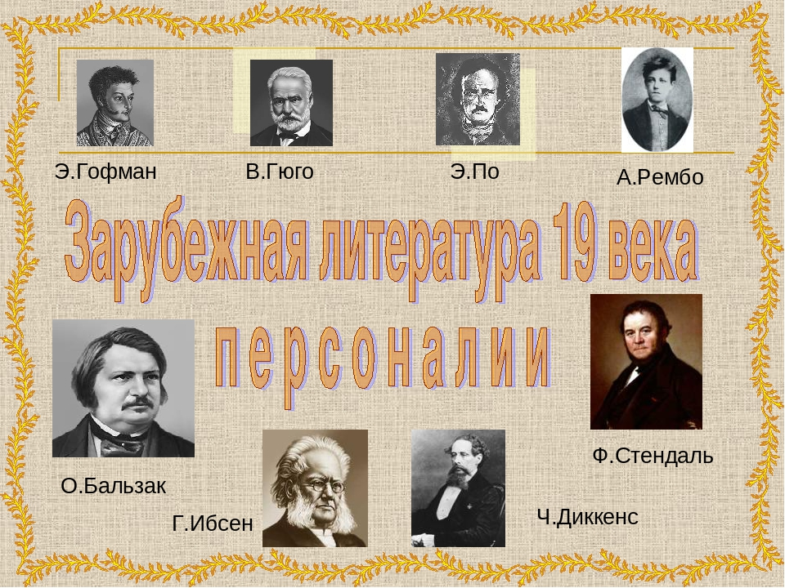

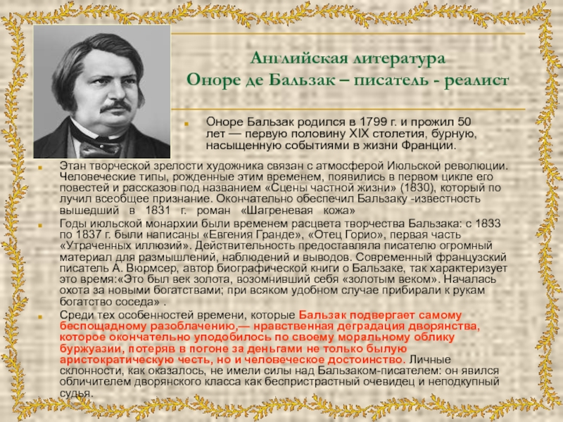

Шарль Пьер Бодле́р (фр. Charles Pierre Baudelaire [ʃaʁl pjɛʁ bodlɛʁ]; 9 апреля 1821 года, Париж, Франция — 31 августа 1867 года, там же) — французский поэт, критик, эссеист и переводчик; основоположник эстетики декаданса и символизма, повлиявший на развитие всей последовавшей европейской поэзии. Классик французской и мировой литературы.
Наиболее известным и значительным в его творчестве стал сборник стихов «Цветы зла», опубликованный им в 1857 году.

Биография
Шарль Пьер Бодлер родился 9 апреля 1821 года в Париже. Его отец, Франсуа Бодлер, был выходец из крестьян, участник Великой революции, ставший в эпоху Наполеона сенатором. В год рождения сына ему исполнилось 62 года, а жене было всего 27 лет. Франсуа Бодлер был художником и прививал сыну любовь к искусству с раннего детства — водил по музеям и галереям, знакомил со своими друзьями-художниками, брал с собой в мастерскую.
В шестилетнем возрасте мальчик потерял отца. Год спустя мать Шарля вышла замуж за военного, полковника Жака Опи́ка, cтавшего затем французским послом в различных дипломатических миссиях. Отношения с отчимом у мальчика не сложились. Повторное замужество матери наложило тяжелый отпечаток на характер Шарля, стало его «душевной травмой», отчасти объясняющей его шокирующие общество поступки, которые он совершал в действительности вопреки отчиму с матерью. В детстве Бодлер был, по его собственному признанию, «страстно влюблён в свою мать».
Когда Шарлю исполнилось 11 лет, семья переехала в Лион, и мальчика отдали в пансион, откуда он впоследствии перешёл в Лионский Королевский коллеж. Ребёнок страдал припадками тяжёлой меланхолии и учился неровно, удивляя учителей то прилежанием и сообразительностью, то ленью и полной рассеянностью. Однако уже здесь проявилось влечение Бодлера к литературе и поэзии, доходившее до страсти.
В 1836 году семья вернулась в Париж, и Шарль поступил на курс по праву в коллеж Людовика Святого. Начиная с этого времени он окунулся в бурную жизнь увеселительных заведений, трату одолженных денег. Как следствие, за год до окончания курса ему отказали в обучении в коллеже.
В 1841 году, с большими усилиями всё-таки окончив образование и выдержав экзамен на бакалавра права, молодой Шарль заявил своему брату: «Я не чувствую призвания к чему бы то ни было». Отчим предполагал карьеру юриста или дипломата, однако Шарль захотел посвятить себя литературе. Родители, в надежде удержать его от «этого пагубного пути», от «дурного влияния Латинского квартала», убедили Шарля отплыть в путешествие — в Индию, в Калькутту.
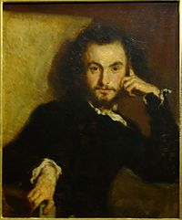
Портрет Бодлера работы Эмиля Деруа (1844)
Через 10 месяцев Бодлер, так и не доплыв до Индии, от острова Реюньон вернулся во Францию, вынеся из путешествия живые впечатления красот Востока и мечтая воплотить их в художественные образы^{[4]}. В 1842 году совершеннолетний Бодлер вступил в права наследования, получив в распоряжение довольно значительное состояние своего родного отца в 75 000 франков^{[4]}, которое начал быстро тратить. В ближайшие годы в артистических кругах он обрёл репутацию денди и бонвивана. Его ближайшими друзьями в это время были поэт Теодор де Банвиль и художник Эмиль Деруа, написавший портрет молодого Бодлера^{[5]}.
В это же время он познакомился с балериной Жанной Дюваль, креолкой с Гаити, — со своей «Чёрной Венерой», с которой не смог расстаться до самой смерти и которую боготворил. По мнению же матери, она его «мучила, как только могла» и «вытряхивала из него монеты до последней возможности». Семья Бодлера не приняла Дюваль. В череде скандалов он даже пытался покончить с собой.
В 1844 году семья подала в суд иск на установление над сыном опеки. Постановлением суда управление наследством было передано матери, а сам Шарль с того момента должен был получать ежемесячно лишь небольшую сумму «на карманные расходы». С этих пор Бодлер, часто увлекавшийся «прибыльными проектами», испытывал постоянную нужду, проваливаясь временами в настоящую нищету.
В 1845 и 1846 годах Бодлер, широко известный до тех пор лишь в узких кругах Латинского квартала, выступал с обзорными статьями по искусству в «журнале одного автора» «Salon» (вышло два номера — «Салон 1845 года» и «Салон 1846 года»). По словам З. А. Венгеровой^{[4]}, «мнения, высказанные им здесь о современных художниках и течениях, позже полностью подтвердились суждениями потомства, а сами статьи его принадлежат к блестящим страницам, когда-либо написанным об искусстве». Бодлер приобрёл известность.
В 1846 году Бодлер познакомился с творчеством Эдгара По, тот увлёк его настолько, что изучению американского писателя и переводу его произведений на французский язык Бодлер посвятил в общей сложности 17 лет.
Во время революции 1848 года Бодлер сражался на баррикадах и редактировал, правда, недолго, радикальную газету «Салю пюблик» (фр. Le Salut Public). Но политические увлечения, основанные главным образом на широко понятом гуманизме, очень скоро прошли, и он впоследствии не раз презрительно отзывался о революционерах, осуждая их уже как верный адепт католичества.
Поэтическая деятельность Бодлера достигла апогея в 1850-х годах.

Болезнь
В 1865 году Бодлер уехал в Бельгию, где провёл два с половиной года, несмотря на отвращение к скучной бельгийской жизни и на стремительно ухудшающееся здоровье. Будучи в церкви Сен-Лу в Намюре, Бодлер потерял сознание и упал прямо на каменные ступени.
В 1866 году Шарль-Пьер Бодлер тяжело заболел. Свой недуг он описывал так: «наступает удушье, путаются мысли, возникает ощущение падения, кружится голова, появляются сильные головные боли, проступает холодный пот, наступает непреодолимая апатия».
Тем временем болезнь с каждым днём ухудшала его состояние. 3 апреля в тяжёлом состоянии он был доставлен в брюссельскую больницу, однако после приезда матери его перевели в гостиницу. В это время Шарль-Пьер Бодлер выглядел ужасающе — перекошенный рот, остановившийся взгляд, практически полная потеря возможности произносить слова. Болезнь прогрессировала, и уже через несколько недель Бодлер не мог формулировать мысли, часто погружался в прострацию, перестал покидать постель. Несмотря на то, что тело ещё продолжало сопротивляться, разум поэта угасал.
Его перевезли в Париж и поместили в клинику для умалишённых, в которой он и скончался 31 августа 1867 года.

Захоронение
Шарль-Пьер Бодлер был похоронен на кладбище Монпарнас, в одной могиле с ненавистным отчимом. В августе 1871 года тесная могила приняла и прах матери поэта. На пространной эпитафии всего три строчки о Бодлере:
«ПАСЫНОК ГЕНЕРАЛА ЖАКА ОПИКА И СЫН КАРОЛИНЫ АРШАНБО-ДЕФАИ. УМЕР В ПАРИЖЕ 31 АВГУСТА 1867 В ВОЗРАСТЕ 46 ЛЕТ»
О поэте Бодлере — ни слова.

Литературное творчество
Первые стихи Бодлера печатались в 1843—1844 годах в журнале «Артист» («Даме креолке», «Дон Жуан в аду», «Малабарской девушке»). Важнейшим моментом в процессе становления общемировоззренческих и литературных ориентаций Бодлера стали конец 1840-х и начало 1850-х годов.
В 1857 году вышел самый известный его поэтический сборник «Цветы зла», шокировавший публику настолько, что цензоры оштрафовали Бодлера и вынудили убрать из сборника шесть наиболее «непристойных» стихотворений. Тогда Бодлер обратился к критике и быстро добился в ней успеха и признания. Одновременно с первым изданием «Цветов зла» вышла и ещё одна поэтическая книга Бодлера «Поэмы в прозе», не оставившая после себя столь значительного следа, как осуждённая книга поэта. В 1860 году Бодлер опубликовал сборник «Парижский сплин», состоявший из стихотворений в прозе. В 1861 году вышло второе издание «Цветов зла», переработанное и расширенное автором^{[6]}.

Бодлер и музыка

Бодлер в качестве художественного критика оставил значительные суждения о живописи и художниках, о музыке и композиторах, обосновал в своей эстетике и в поэзии принцип соответствия (correspondances) между видами искусств (см. сонет «Соответствия»). Он был тонким знатоком музыки. Бодлер первым во Франции открыл талант Рихарда Вагнера, написав выдающееся эссе «Рихард Вагнер и „Тангейзер“ в Париже» (1861). В творчестве Бодлера есть упоминания о его музыкальных предпочтениях: Вебер, Бетховен, Лист. В Брюсселе уже тяжелобольной Бодлер часто просил сыграть для него увертюру к «Тангейзеру».
На стихи Бодлера писали музыку К. Дебюсси, Э. Шабрие, Г. Форе, Венсан д’Энди, Гюстав Шарпантье, Эрнест Шоссон, Анри Дюпарк, Альфредо Казелла, Фрейташ Бранку, А. фон Цемлинский, А. Берг, К. Штокхаузен, Н. Рорем, В. Плохарский (альбом «Cyfry»), А. Соге, Арне Меллнесс, Кайхосров Сорабджи, Оливье Грейф, Серж Генсбур, С. Танеев, А. Гречанинов, А. Крупнов, Юрий Алексеев, Д. Тухманов, Диаманда Галас, Лоран Бутонна, Милен Фармер, Константин Кинчев и др.

Сочинения
- Цветы зла
- Искусственный рай
- Парижский сплин
- Бодлер Ш. Избранные письма / Перевод под ред. С. Л. Фокина. — СПб.: Ma

ПЕРЕЧЕНЬ ИСПОЛЬЗУЕМЫХ УЧЕБНЫХ ИЗДАНИЙ, ИНТЕРНЕТ-РЕСУРСОВ, ДОПОЛНИТЕЛЬНОЙ ЛИТЕРАТУРЫ
Для студентов
Агеносов В.В. и др. Русский язык и литература. Литература. 11 класс. –
М.: 2014
Архангельский АН. и др. Русский язык и литература. Литература. 10
класс. – М.: 2014
Зинин С.А., Сахаров В.И. Русский язык и литература. Литература. 10
класс. – М.: 2014
Зинин С.А., Чалмаев В.А. Русский язык и литература. Литература. 11
класс. – М.: 2014

Курдюмова Т.Ф. и др. / Под ред. Курдюмовой Т. Ф. Русский язык и ли-тература. Литература. 10 – 11 класс. – М.: 2014

Ланин Б. А., Устинова Л.Ю., Шамчикова В.М. / Под ред. Ланина Б. А. Русский язык и литература. Литература. 10 – 11 класс. – М.: 2014
Лебедев Ю.В. Русский язык и литература. Литература. 10 класс. – М.:
2014

Литература: учебник для учреждений нач. и сред. проф. образования: в 2 ч. (Г.А. Обернихина, Т.В. Емельянова и др.); под ред. Г.А. Обернихиной .–
М.: 2013

Михайлов О.Н., Шайтанов И.О., Чалмаев В. А. и др. / Под ред. Журав-лёва В.П. Русский язык и литература. Литература. 11 класс. – М.: 2014.

Обернихина Г.А., Антонова А.Г., Вольнова И.Л. и др. Литература. Практикум: учеб. пособие. /Под ред. Г.А. Обернихиной. – М.:2012.
Сухих И.Н. Русский язык и литература. Литература. 10 – 11 класс. – М.:
2014

Интернет-ресурсы
www.gramma.ru – сайт «Культура письменной речи», созданный для оказания помощи в овладении нормами современного русского литературного языка и навыками совершенствования устной и письменной речи, создания и редактирования текста.

www.krugosvet.ru – универсальная научно-популярная онлайн-энциклопедия «Энциклопедия Кругосвет».

www.school-collection.edu.ru – единая коллекция цифровых образовательных ресурсов.
http://spravka.gramota.ru – Справочная служба русского языка.
», «В людях», «Мои университеты»

Журналы, газеты

1."Учительская газета".
http://www.ug.ru/

2.Русская словесность: Научно-методический журнал
http://www.schoolpress.ru/products/magazines/index.php?SECTION_ID=46&MAGAZINE_ID=41630

3. Русский язык и литература для школьников: Научно-популярный журнал
http://www.schoolpress.ru/products/magazines/index.php?SECTION_ID=47&MAGAZINE_ID=45067

4.Русский переплет: литературный интернет-журнал
http://www.pereplet.ru

5. Литературные новости: Интернет-журнал
http://litnews.ru

6. Иностранная литература: ежемесячный литературно-художественный журнал. Интернет-проект "Журнальный зал"
http://magazines.russ.ru/inostran/

7. Газета "Литература" Издательского дома "Первое сентября"
http://lit.1september.ru

